一、 填空 (每空3分, 共30分)
1、设P（A）=0.4，P（B）=0.3,P（A∪B）=0.6，则P(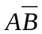)= ，
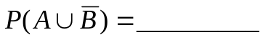。
2、设随机变量X的分布律为：
x_{i} | −1 | 2 | 10
P{X=x_{i}} | 0.2 | 0.5 | 0.3
则X的分布函数

F(x)=
___________________ 。
3、设随机变量X的概率密度为f_{X}(x)=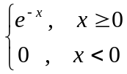，则X的函数Y=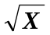

的概率密度为f_{Y}(y)= 。
4、随机地从发芽率为0.9的种子中取100粒播种，以X表示发芽粒数,试用切比

雪夫不等估计P(85<X<95) 。
5、设随机变量X的概率分布为
X | 1 | 2 | 3 | 4 | 5
P |  | 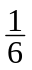
则E(X)= , D(X)= 。
6、设X～N(10,2²),则P{7<X<15}= ；当C= 时, P{X>C}=P{X≤C}。
7、K= 时，f(x)=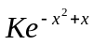是某一随机变量的概率密度函数。

学院： 班级： 学号： 姓名：
二、单项选择填空题(每题3分, 共15分)
1、设A、B、C为三个事件，则A、B、C恰好有一个发生是（ ）。
a、; b、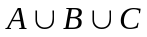； c、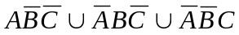; d、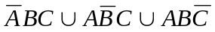.

2、设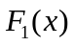与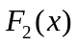分别为随机变量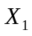与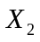的分布函数。设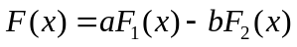是某一随机变量的分布函数。在下列给定的各组数值中应取（ ）。
a、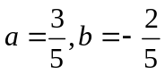； b、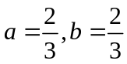；
c、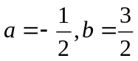； d、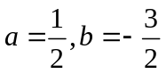.

3、设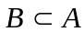，则下面正确的等式是（ ）。
a、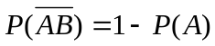； b、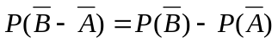；
c、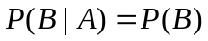； d、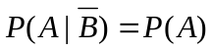.

4、离散型随机变量的概率分布为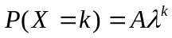(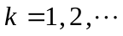)的充要条件是（ ）。
a、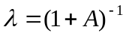且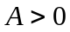； b、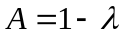且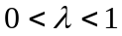；
c、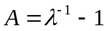且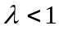； d、且.

5、设X_{i} ~ N(0 , 4), i=1,2,3, 且相互独立, 则( )成立.
a、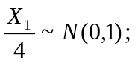 b、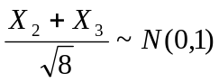;
c、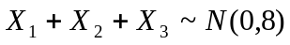； d、X₁+X₂ –X₃ ~N(0, 4)。

三、播种小麦所用的种子中二等种子占2%，三等种子占1.5%，四等种子占1%，其余为一等种子.用一等，二等，三等，四等种子长出的穗含50颗以上麦粒的概率分别是0.5，0.15，0.1，0.05，求所结的穗含有50颗以上麦粒的概率。(10分)

四、某产品的指标服从正态分布，它的均方差已知为150.今抽取了一个容量为25的样本，计算得平均值1637.问在5%的显著性水平下，能否认为这批产品指标的期望值为1600？ ………………………… (10分)

五、设总体X的密度函数为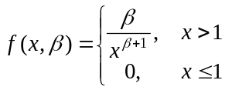
其中未知参数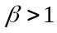，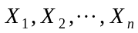为取自总体X的简单随机样本，求参数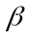的矩估计和极大似然估计. （10分）

六、如果随机变量（X，Y）的联合分布律为

Y  X | 1 | 2 | 3
1 | 1/6 | 1/9 | 1/18
2 | 1/3 | a | b

且X与Y相互独立，求a,b 。（10分）

七、随机向量（X,Y）的分布密度函数为
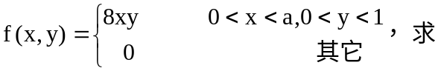
- 常数 a；
- E(2X+3Y)；
- E(XY).
（15分）

参考数据：Φ(2.5)=0.9938, Φ(1.5)=0.9332,Φ(0)=0.5，Φ(1.96)=0.9750, Φ(1.645)=0.95, t_{0.05}(10)=1.8125，t_{0.05}(9)=1.8331，t_{0.025}(9)=2.2622，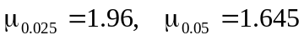，t_{0.025}(10)=2.2281，χ²_{0.05}(10)=18.307, χ²_{0.05}(9)=16.919

